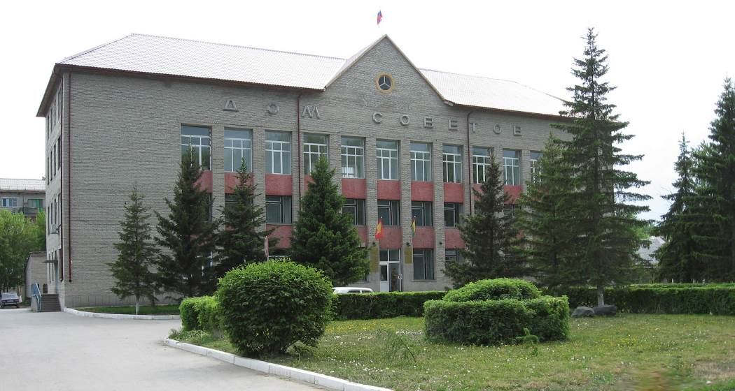
№ 119 (848)
20 ноября

Бюллетень
органов местного самоуправления
города Куйбышева
Куйбышевского района
Новосибирской области
2019 год



"Бюллетень органов местного самоуправления
города Куйбышева Куйбышевского района Новосибирской области"
№ 119 (848) от 20 ноября 2019 года

СОДЕРЖАНИЕ

РАЗДЕЛ I. Правовые акты, принятые на местном референдуме; решения Совета депутатов города Куйбышева Куйбышевского района Новосибирской области

РАЗДЕЛ II. Правовые акты администрации, иных органов местного самоуправления и должностных лиц местного самоуправления города Куйбышева Куйбышевского района Новосибирской области

2.1. | ПОСТАНОВЛЕНИЕ АДМИНИСТРАЦИИ ГОРОДА КУЙБЫШЕВА от 15.11.2019 № 1335 «О комиссии по соблюдению требований к служебному поведению муниципальных служащих и урегулированию конфликта интересов в администрации города Куйбышева Куйбышевского района Новосибирской области» | 03

РАЗДЕЛ III. Официальные сообщения и материалы органов местного самоуправления города Куйбышева Куйбышевского района Новосибирской области

3.1. | ИНФОРМАЦИОННОЕ СООБЩЕНИЕ об итогах торгов | 05

РАЗДЕЛ IV. Иная информация

РАЗДЕЛ II.
ПРАВОВЫЕ АКТЫ АДМИНИСТРАЦИИ, ИНЫХ ОРГАНОВ МЕСТНОГО САМОУПРАВЛЕНИЯ И ДОЛЖНОСТНЫХ ЛИЦ МЕСТНОГО САМОУПРАВЛЕНИЯ ГОРОДА КУЙБЫШЕВА КУЙБЫШЕВСКОГО РАЙОНА НОВОСИБИРСКОЙ ОБЛАСТИ

2.1. ПОСТАНОВЛЕНИЕ АДМИНИСТРАЦИИ ГОРОДА КУЙБЫШЕВА от 05.11.2019 № 1265 «Об утверждении порядка разработки и утверждения схем размещения нестационарных торговых объектов на территории города Куйбышева Куйбышевского района Новосибирской области»

ПОСТАНОВЛЕНИЕ

15.11.2019 № 1335

О комиссии по соблюдению требований к служебному поведению
муниципальных служащих и урегулированию конфликта интересов в администрации
города Куйбышева Куйбышевского района Новосибирской области

В целях урегулирования конфликта интересов в администрации города Куйбышева Куйбышевского района Новосибирской области, в соответствии с Федеральным законом от 02.03.2007 № 25-ФЗ «О муниципальной службе в Российской Федерации», Указом Президента Российской Федерации от 01.07.2010 № 821 «О комиссиях по соблюдению требований к служебному поведению федеральных государственных служащих и урегулированию конфликта интересов», в связи с кадровыми изменениями в администрации города Куйбышева Куйбышевского района Новосибирской области
ПОСТАНОВЛЯЮ:
1. Утвердить состав комиссии по соблюдению требований к служебному поведению муниципальных служащих и урегулированию конфликта интересов в администрации города Куйбышева Куйбышевского района Новосибирской области (Приложение).
2. Признать утратившим силу:
постановление администрации города Куйбышева Куйбышевского района Новосибирской области от 28.03.2013 № 321 «О комиссии по соблюдению требований к служебному поведению муниципальных служащих и урегулированию конфликта интересов в администрации города Куйбышева Куйбышевского района Новосибирской области»;
постановление администрации города Куйбышева Куйбышевского района Новосибирской области от 21.03.2016 № 275/1 «О внесении изменения в состав комиссии по соблюдению требований к служебному поведению муниципальных служащих и урегулированию конфликта интересов в администрации города Куйбышева Куйбышевского района Новосибирской области»;
постановление администрации города Куйбышева Куйбышевского района Новосибирской области от 10.03.2017 № 282 «О внесении изменений в состав комиссии по соблюдению требований к служебному поведению муниципальных служащих и урегулированию конфликта интересов в администрации города Куйбышева Куйбышевского района Новосибирской области»;
постановление администрации города Куйбышева Куйбышевского района Новосибирской области от 18.09.2017 №1469 «О внесении изменений в состав комиссии по соблюдению требований к служебному поведению муниципальных служащих и урегулированию конфликта интересов в администрации города Куйбышева Куйбышевского района Новосибирской области, утвержденный постановлением администрации города Куйбышева Куйбышевского района Новосибирской области от 28.03.2013 №321»;
постановление администрации города Куйбышева Куйбышевского района Новосибирской области от 15.01.2018 №23 «О внесении изменений в состав комиссии по соблюдению требований к служебному поведению муниципальных служащих и урегулированию конфликта интересов в администрации города Куйбышева Куйбышевского района Новосибирской области», утвержденный постановлением администрации города Куйбышева Куйбышевского района Новосибирской области от 28.03.2013 №321»;
постановление администрации города Куйбышева Куйбышевского района Новосибирской области от 17.01.2018 № 41 «Об отмене постановления от 18.09.2017 №1469 «О внесении изменений в состав комиссии по соблюдению требований к служебному поведению муниципальных служащих и урегулированию конфликта интересов в администрации города Куйбышева Куйбышевского района Новосибирской области», утвержденный постановлением администрации города Куйбышева Куйбышевского района Новосибирской области от 28.03.2013 №321»»;
постановление администрации города Куйбышева Куйбышевского района Новосибирской области от 03.10.2019 №1135 «О внесении изменений в состав комиссии по соблюдению требований к служебному поведению муниципальных служащих и урегулированию конфликта интересов в администрации города Куйбышева Куйбышевского района Новосибирской области», утвержденный постановлением администрации города Куйбышева Куйбышевского района Новосибирской области от 28.03.2013 №321».
3. Управлению делами администрации города Куйбышева (Рукицкая Т.А.) опубликовать настоящее постановление в «Бюллетене органов местного самоуправления города Куйбышева Куйбышевского района Новосибирской области».
4. Постановление вступает в силу со дня его официального опубликования.

Глава города Куйбышева
Куйбышевского района
Новосибирской области А.А.Андронов

Приложение
к постановлению администрации
города Куйбышева Куйбышевского района Новосибирской области
от 15.11.2019 № 1335

Состав комиссии по соблюдению требований к служебному
поведению муниципальных служащих и урегулированию
конфликта интересов в администрации города Куйбышева
Куйбышевского района Новосибирской области

 | Кускова Е.Г.  Рукицкая Т.А. |  | -  - |  | заместитель главы администрации  города Куйбышева - начальник отдела культуры, спорта и молодежной политики, председатель комиссии;  управляющий делами администрации города Куйбышева, заместитель  председателя комиссии;
 | Шишленко М.И. |  | - |  | главный специалист по кадрам управления делами администрации города Куйбышева, секретарь комиссии;
 | Добровольская Т.В. |  | - |  | начальник управления права, экономики и имущественных отношений администрации города Куйбышева;
 | Гребенщикова Е.М. |  | - |  | главный специалист-юрист, председатель первичной профсоюзной организации Профессионального союза работников государственных учреждений и общественного обслуживания РФ администрации города Куйбышева;
7. | Цепелева Е.Н.  Гутова А.А. |  | -  - |  | экономист 1-й категории управления права, экономики и имущественных отношений администрации города Куйбышева;  ведущий эксперт управления права, экономики и имущественных отношений администрации города Куйбышева;
8. Гребенщиков И.Г. |  | - |  | руководитель представительства  ФБГОУ ВПО «Сибирская академия  государственной службы»  (по согласованию).

РАЗДЕЛ III.
ОФИЦИАЛЬНЫЕ СООБЩЕНИЯ И МАТЕРИАЛЫ ОРГАНОВ МЕСТНОГО САМОУПРАВЛЕНИЯ ГОРОДА КУЙБЫШЕВА КУЙБЫШЕВСКОГО РАЙОНА НОВОСИБИРСКОЙ ОБЛАСТИ

3.1. ИНФОРМАЦИОННОЕ СООБЩЕНИЕ об итогах торгов

ИНФОРМАЦИОННОЕ СООБЩЕНИЕ
об итогах торгов

По протоколу от 20.11.2019 года № 1 о признании претендентов участниками аукциона по продаже земельного участка (место проведения – Новосибирская область, город Куйбышев, ул. Краскома, д. 37, кабинет № 2), площадью 503 кв.м., расположенный по адресу: Новосибирская область, Куйбышевский муниципальный район, городское поселение город Куйбышев, город Куйбышев, СНТ «Радуга», с кадастровым номером: 54:34:000000:2785, из земель населенных пунктов, разрешенное использование – под садоводство и огородничество (далее - земельный участок), (количество поданных заявок - 1, лицо, признанное участником – Скасырская Галина Ивановна), аукцион считать несостоявшимся. На основании п.14 ст. 39.12 Земельного кодекса РФ, заключить договор купли-продажи земельного участка с Скасырской Г.И. по начальной цене продажи земельного участка в размере 7379 (семь тысяч триста семьдесят девять) рублей 00 копеек.

Администрация города Куйбышева Куйбышевского района Новосибирской области
Совет депутатов города Куйбышева Куйбышевского района Новосибирской области

Редакционный совет:
- Марчуков В.П., заместитель главы администрации города (председатель)
- Кускова Е.Г., начальник отдела культуры, спорта и молодежной политики
(заместитель председателя)
- Козимиренко М.Н., ведущий эксперт управления делами (секретарь)
- Капкайкин И.А., депутат Совета депутатов г. Куйбышева (IV созыва)
- Сергеева Н.А., депутат Совета депутатов г. Куйбышева (IV созыва)

Адрес издателя:
632387
Город Куйбышев Куйбышевского района Новосибирской области
Ул. Краскома, 37
Тел./факс (383862) 51-390, 50-758
E-mail: kainsk-today@mail.ru

Тираж 100 экземпляра

Электронная версия Бюллетеня
размещается на официальном сайте администрации города Куйбышева
Куйбышевского района Новосибирской области: http://kainsk.nso.ru/
Распространяется бесплатно

